硬件介绍

芯片框图
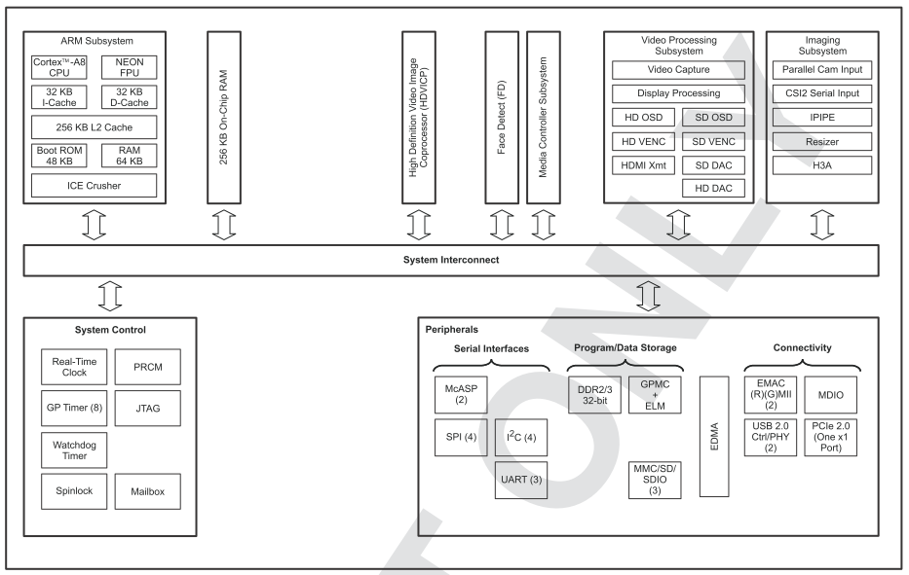

单元分类：
控制器：A8、M3*2
硬件加速单元：VICP、FD、VPSS、ISS
外设：常用外设
系统级资源：PRCM、Spinlock、Mailbox

组成说明：
TI的高端硬件已经基本采用了类似DM385这种多核框架：
主核控制器是性能强劲的Cortex-A系列、运行Linux系统（HLOS），负责全部的外设驱动和应用。
辅助控制器是低功耗低成本的Cortex-M系列，运行SysBIOS（RTOS），负责处理媒体相关的功能。本芯片集成了两个M3，其中一个负责控制VPSS（视频输入输出处理）和ISS（摄像机输入），其中一个负责控制VICP（视频编解码）。
此外，更高端的如DM8127还集成了一个DSP核，用于各种算法运算。
多核框架的难点在于多核之间的协调和通信，本芯片也提供了中断（硬件通知）、Spinlock（硬件级别的互斥锁）和Mailbox（硬件消息通信）等硬件手段供核与核之间通信，配合共享内存（全部核都是操作同一内存）就可以实现高效的通信手段。

硬件能力：
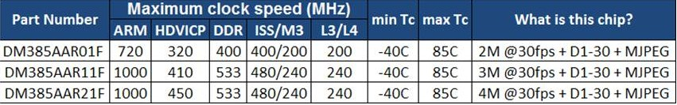
HDVICP的频率决定了视频编解码的能力
ISS的频率决定了摄像机图像处理的能力
芯片的规格也决定了该芯片能否超频使用

内存划分：
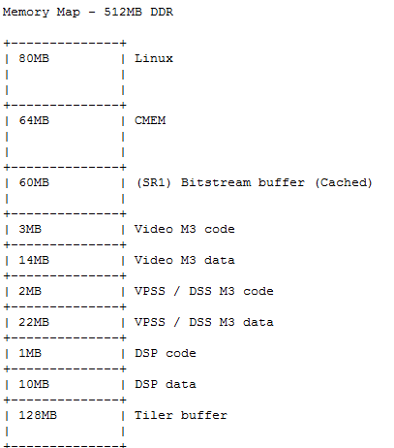
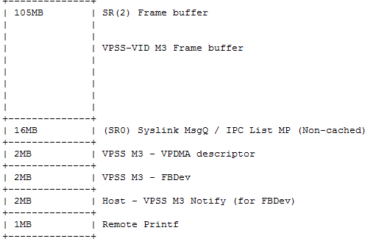
相对于DM36x系列的内存划分，该多核框架增加了很多区域，下面介绍下各种区域的用途：
Linux | Linux系统内核+应用
CMEM | 存储视频码流，提供给应用层使用
SR1 | 存储视频码流，多核通信使用
Video M3 | M3系统的代码段和数据段
VPSS M3 | M3系统的代码段和数据段
DSP | DSP系统的代码段和数据段
Tiler | 编解码加速
SR2 | 存储视频帧
SR0 | 默认共享区域
Remote Printf | 多核打印，A8有独立的进程负责读取出来并打印到终端上

软件介绍

SDK构成：
SDK由两个部分构成：ti_tools和ipnc_rdk。
ti_tools是公共组件，它包括了Linux平台的编译器、uboot、内核，也包括SysBIOS平台的编译器、基本系统，此外还有针对核心硬件单元（如ISS和VICP）的驱动开发包，针对多核框架的通信组件SYSLINK等等。
ipnc_rdk是一个应用实例，ipnc是产品类别，rdk是框架类别，那么ipnc_rdk是一个基于rdk框架的为ipnc产品实现的应用。
TI的芯片可以应用到多种产品和多种场合，TI基于相同的ti_tools，为这些不同的应用开发不同的实例。

一般来说，ti_tools我们只需要关心其提供的接口和使用方法，而不需要关心其具体的实现；而ipnc_rdk是我们重点研究的部分，它又分为两个部分：ipnc_mcfw和ipnc_app。

ipnc_app是一个完整网络摄像机demo，但我们不采用，我们使用自研的多进程框架来实现上层应用。
ipnc_mcfw是TI为了简化应用程序多核开发，屏蔽底层细节的一套多通道框架（Multi Channel Framework）。
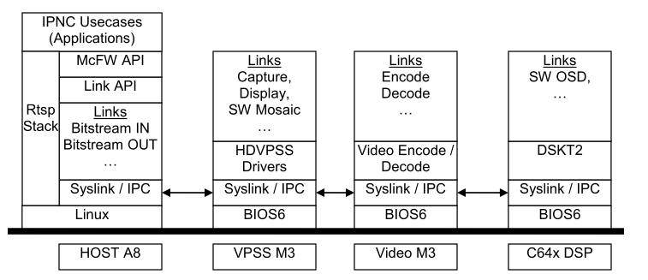
上图很清晰的说明了整个多核框架的软件层次，下面将自上而下的分析各个层次的实现原理。

MCFW框架：
MCFW的实质是一层封装，对于应用层来说，可以直接使用MCFW接口修改摄像机图像参数、调节编码效果、控制视频帧处理流程，而不用关心底层多核和硬件加速单元是如何交互的。
举个例子，下面四个子系统构成了整个视频相关处理功能：
- Camera/Capture：从VIP中捕获视频帧。
- Display：从捕获或者解码子系统中获取视频帧并送显。
- Encode：将视频帧进行编码输出视频码流。
- Video Process：对视频帧进行去噪、缩放等处理。
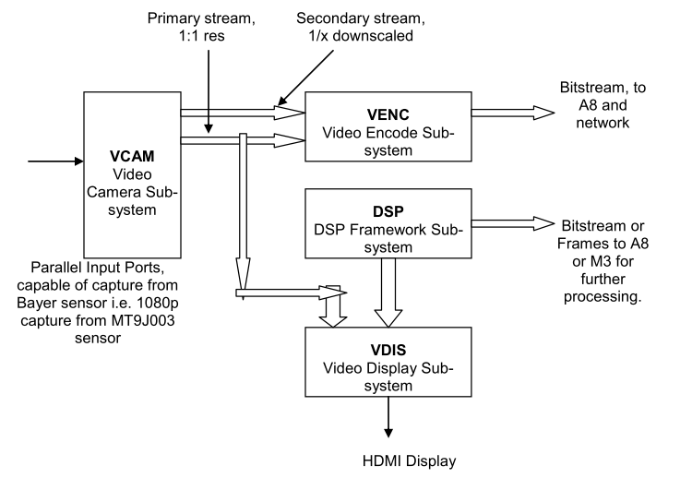
对上面几个子系统进行组合，就可以实现IPNC的多路码流输出功能。
实际上，在ipnc_mcfw中，我们可以直接使用vcam、venc、vdis、vsys等子系统的接口，快速定制我们产品功能。
MCFW接口如下：
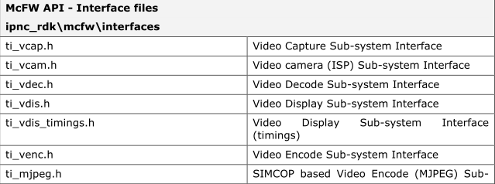
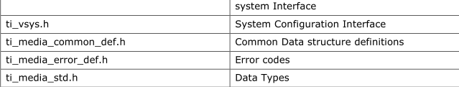
但是，MCFW接口有其局限性：
1.接口不够灵活，每种应用场景都需要增加对应的USECASE。
2.USECASE一旦启用，那么子系统之间连接彻底固定，无法对局部的连接进行动态修改，只能全部断开后重新初始化再连接，这种限制导致USECASE之间的切换比较慢。

不理解LINK的原理，实际上也无法去实现自己的USECASE，或者修改USECASE。

LINK框架：

概述
整个视频应用流程实际上是一系列的处理单元像流水线一样组合起来共同完成的，最简单的例子如从视频捕获到视频编码，视频捕获和视频编码是独立的处理单元，它们之间是有方向的，数据从视频捕获流向视频编码。
如果只是简单固定的流水线，如DM36x系列，那么没有必要引入一个框架增加理解难度。但是到了DM38x系列，加入了多核和非IPNC应用，从灵活性考虑，就需要引入一个框架来管理各个单元了。实际上TI引入的框架不止一个，其中ezsdk就使用OpenMAX框架，这个比LINK框架还要复杂。
每一个处理单元都对应一个LINK单元，程序提供通用的接口（Create、Start、Stop、Delete、Control）来管理LINK单元。
每个LINK单元实际对应独立的线程（任务），相互之间和独立创建和运行，但需要有序的建立连接关系，有序的开启数据交互。
下面看看具体的LINK单元属性。

LINK单元
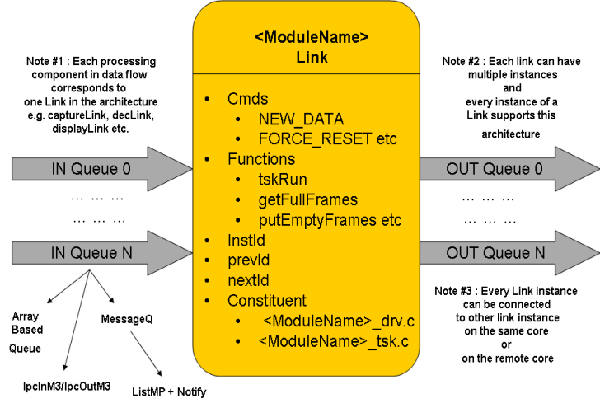

- 每个LINK都有自己独立的任务/线程用于完成视频采集或播放等处理
- 每个LINK可以同时拥有多个输入通道和多个输出通道，每个通道的视频宽高和数据格式都可以不同
- A8作为HOST可以用来连接多个LINK形成数据流的链并对其进行控制，控制的方式是向该LINK线程发送消息。
- 数据链被建立并启动时，数据链中的每个LINK将和它的下游LINK进行数据的交互
- LINK之间的帧数据交互可以在多个核心之间进行，并不需要A8 HOST的干涉，从而降低A8的开销
- 在数据链运行过程中用户可以发送控制信令给任意LINK来动态设置相关的参数
- 每个LINK使用一个32位的LinkID来标识，高4位标识了该LINK在哪个核上运行，低24位标识了该LINK唯一的ID。当需要控制LINK，通过LinkID发送消息时，程序会根据LinkID判断这个消息是发送给本地的LINK还是其它核的LINK，并据此来选择对应的通信方式。
- 每个LINK可以拥有一个或者多个输出队列，用来存放捕获的帧数据或者处理完毕的码流。该输出队列的内存需要该LINK自己进行管理。

LINK分类
处理单元：
cameraLink
encLink
fdLink
glbceLink
ispLink
nsfLink
vnfLink
wdrLink
displayLink
swosdLink
algLink
vaLink

通信单元：
IpcBitsInLink
多核间码流输入LINK
IpcBitsOutLink
多核间码流输出LINK
IpcFramesInLink
多核间视频帧输入LINK
IpcFramesOutLink
多核间视频帧输出LINK

辅助单元：
dupLink
复制LINK，拥有一个输入队列和多个输出队列，多个输出队列输出完全相同的数据流
mergeLink
合并LINK，拥有多个输入队列和一个输出队列
nullLink
空的LINK，可做调试用

抽象出专门的通信单元和辅助单元是为了让处理单元更加纯粹，也让这些功能可以复用。这样处理单元可以重点关心其对应的硬件单元或者核心算法，而不需要关心多核通信（一个处理单元的功能肯定是立足于单个核上的）或者多路复用，这些功能可以交给通信单元和辅助单元来实现。
下面的实际应用将展示这些LINK是如何协调工作的。

应用实例
下面是一个USECASE中LINK的连接图
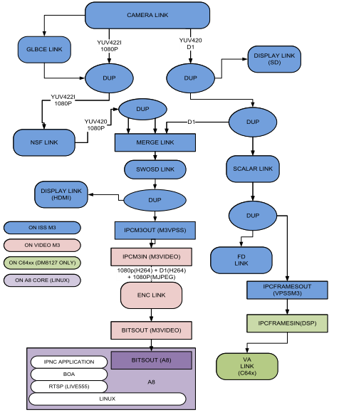
1.cameraLink输出两路视频，一路是1080P60，一路是D1
2.经过视频前处理和DUP等操作，一共有三路视频输入mergeLink，这三路视频是有不同的通道号的，后续的处理单元会根据通道号识别不同的视频。
3.swosdLink从mergeLink接受视频帧，并打上OSD
4.然后由IpcFramesOutLink（图中为IPCM3OUT）和IpcFramesInLink（图中为IPCM3IN）配合将视频帧从VpssM3送入VideoM3
5.encLink对三路视频进行编码，输出三路码流
6.然后由IpcBitsOutLink（BITSOUT）和IpcBitsInLink（BITSIN，图写错了）配合将码流包从VideoM3送入A8
7.A8会将码流保存到CMEM中（与DM36x一样，上层软件使用CMEME中的码流利用各种协议输出到外部）

Chains
上面的各个LINK之间组合在MCFW中叫做Chain，一个USECASE包含一个预定义的Chain，Chain使用LINK接口来管理，过程如下：
- 创建LINK的过程必须从source（如cameraLink）到sink（如displayLink，nullLink），这是因为当前LINK创建时会查询其前面LINK的队列信息（队列上含有多个通道信息）。
- 启动LINK的过程必须从sink到source，这是因为需要确保所有LINK已经准备好从前面LINK接收数据。
- 停止LINK的过程必须从source到sink，这是因为当前LINK可能正在等待下一个LINK归还其缓存，如果下一个LINK先停止了，那么当前LINK可能会永远处于等待状态。
- 销毁LINK无顺序要求。

备注：阅读实际代码前请重点理解《IPNC_RDK_McFW_UserGuide.pdf》中的3.3.4、3.3.5和3.4，里面详细介绍了Link API、Inter Link API和Chain的简单使用实例。

SYSLINK：
LINK中的通信单元（多核数据交换）以及A8控制各个LINK（控制消息）都是基于SYSLINK实现的，SYSLINK本身是SDK中非常底层的模块，一般我们不需要对其进行修改。但了解其实现原理有利于理解多核的底层运行机制，当LINK等模块出现问题时，不要完全忽略SYSLINK这个关键因素。
SYSLINK包含的通信方式很多，基本涵盖了多核之间各种通信手段。
该组件由两类模块组成：公共模块和通信模块。
公共模块不提供独立的通信方式，它是为通信模块提供基础接口的，但请注意，它们之间并不是纯粹的单向依赖关系，有些公共模块反而是依赖于基础通信模块实现的。

公共模块
SharedRegion
用于划分共享区域，并提供地址转换接口（通信交互需要基于物理地址，但上层应用都是基于虚拟地址的，本模块负责提供这种转换接口）。
SR0是默认必须存在的共享区域，而且必须所有核都能访问到，用于建立最早的通信基础。
同一共享区域针对不同的核可以配置为cacheabe或者non-cacheable。
使用系统级的锁（见下文介绍）作为默认的gate提供互斥保护。
每个共享区域之上默认建立一个HeapMemMp（见下文介绍）

MultiProc
用于标识多核ID

NameServer
名字空间，用于标识通信对象。
要求芯片内唯一。
每个核建立自己的名字空间：查询时可指定核ID，则直接到对应的核查询；如果不指定，则先查询本核的名字空间，再依次查询其他核的。
基于Notify（见下文介绍）实现。

通信模块
Notify
最简单的通信方式，直接基于硬件中断和MailBox实现，软件上抽象出逻辑事件实现复用。
唯一不使用NameServer的通信方式，因为NameServer本身是基于Notify的。
通信双方需要协商好事件ID，并且接受者向该事件ID注册处理回调函数。
可携带四字节数据。
事件ID越小，优先级越高。
针对同一事件ID上的多次Notify，有两种处理方式：阻塞型会等待上次未处理的Notify处理完毕；非阻塞型会覆盖上次未处理的Notify。
0~4号事件ID为其它通信方式保留。

GateMP
多核级别的互斥量。
基于硬件实现的锁个数有限。
基于软件实现的锁（Peterson算法）效率不高但数量无限。
系统级的锁默认使用硬件锁，作为全局默认锁（因此也可能成为性能瓶颈）。
针对某一资源，可自由配置锁的类型。

HeapMemMP
最基本的多核Heap，SharedRegion上默认创建的Heap。
可分配任意大小的内存。
灵活性高但效率不高（与HeapBufMP比较）。
支持在某个核上分配内存，在另一个核上释放内存。

ListMP
LINK框架中的多核数据交换是基于ListMP的。
多核上的双向链表，基于HeapMemMP和GateMP实现。

HeapBufMP
管理多块相同大小的内存。
基于ListMP实现。

HeapMultiBufMP
管理多块多种大小的内存。

MessageQ
LINK框架中的控制消息是基于MessageQ的。
多核消息队列，一对一最常用的通信方式。
基于ListMP、Notify、Heap*MP实现。
创建时需要指定某种类型的Heap，消息发送者从该Heap申请内存，写入消息数据，并发送到消息队列；消息接受者从消息队列接收消息，处理消息数据并负责释放内存。
消息数据发送接收过程零拷贝。

FrameQ
通信方式复杂，OpenMAX中采用，LINK框架未采用，使用dupLink替代。
专门为视频类应用实现的一对多的通信方式。
缓存通过两个部分管理：缓存区和缓存索引区。每次get同时获取一片Buf和一片Buf Index。可dup获取成功的缓存，这个操作只是新增一片Buf Index，不拷贝Buf。
每次put操作归还该Buf Index，并且减少该Buf的引用计数，只有引用计数为0时Buf才归还到空队列中。
Buf Area
Buf Index Area
Send To A
Send To B
Point To Same Buf
Ref Cnt

RingIO
最复杂的通信方式，OpenMAX和LINK均未采用
专门为码流类应用实现的任意大小读写的通信方式。
其实现了一个环形缓冲区，其操作接口如下：
- Acquire：获取缓存，对于生产者（Writer）来说，它需要获取的是空缓存；而对于消费者（Reader）来说，它需要获取数据缓存
- Release：释放处理完成的缓存
- Cancel：归还获取的缓存，即缓存没有使用
- Flush：清空整个缓存
- Get/Set Attribute：获取和设置每次缓存的属性
- Watermark：设置阀值，可用于匹配读写速度，如可设置当发现有效数据低于某个阀值时，启动写动作；也可设置当发生有效数据高于某个阀值时，启动读动作；等等
- Notify：事件发生时的回调机制
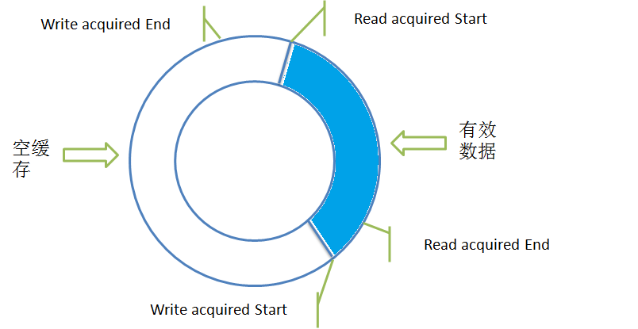

总结：SYSLINK提供了一套基于共享内存的，高效的多核间通信方式，是多核框架上最重要的基石。
更详细的介绍见http://processors.wiki.ti.com/index.php/SysLink_UserGuide

零散知识点
备注：在预研DM385过程中记录的各种小的知识点，有来自网络，有来自心得，未成体系，仅供参考

